振込口座指定届
令和８年５月18日

神奈川県知事 殿

郵便番号

所 在 地

電話番号

法 人 名

学 校 名

理事長名
又は
設置者名
押印不要

私は貴県からの私立学校補助金を口座振込にして受領することにしたいので、次のとおり指定口座を届出ます。

（フリガナ）
法 人 名
（フリガナ）
理 事 長 名
所 在 地
金融機関名 | 銀行 | 銀行コード |  |  |  | 支店 | 支店ｺｰﾄﾞ
 | 普 通 ・ 当 座 ・ その他（ ）
口座名義人
カタカナで記入
口座名義人  カタカナで記入 | 通帳の表紙の裏の見開きに記載されている「カナ」の名義をそのまま記載してください。

責任者氏名 連絡先
担当者氏名 連絡先

こ の 面 は 提 出 不 要

口座名義人の記載についての注意点

口座名義はカタカナにより処理をします。通帳の表紙ではなく表紙の裏の見開きに記載されている「カナ」名義を記載してください。

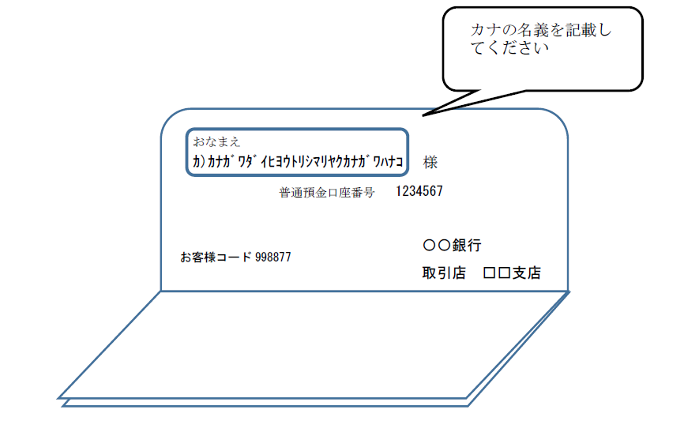

こ の 面 は 提 出 不 要

